厚生労働記者会・厚生日比谷クラブ
文部科学記者会・科学記者会
横浜市政記者会・横浜経済記者クラブ 同時発表
2022年3月28日
横浜市立大学
株式会社CROSS SYNC

AI技術により重症患者さんを見守る遠隔ICUサービスの実装研究課題が、AMED「医工連携・人工知能実装研究事業」に採択されました

横浜市立大学と株式会社CROSS SYNC（本社：横浜市金沢区 代表取締役：髙木俊介、植村文彦）は、日本医療研究開発機構（AMED）の令和４年度「医工連携・人工知能実装研究事業」^{＊1}として、「患者のライブ映像を含むマルチモーダルな医療データを用いたAI技術により、重症患者の身体観察所見及び重症度評価を自動化するAI見守り機能を搭載したD-to-Dの遠隔ICUテレメディシン・サービスの実装研究（研究代表者：横浜市立大学附属病院 集中治療部 准教授 髙木俊介）」を実施します。

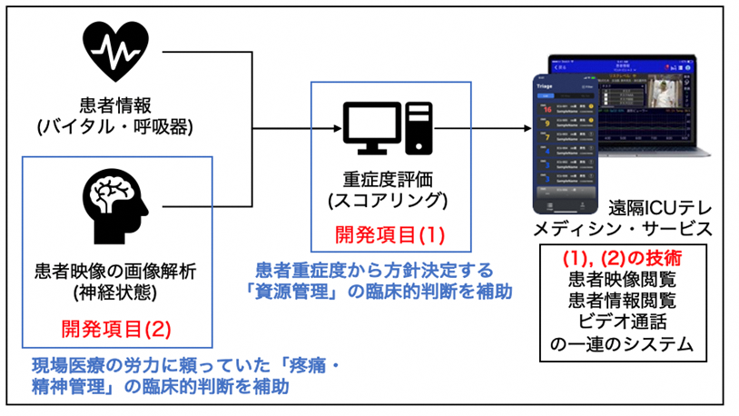
本研究課題では、集中治療専門医が不足する医療現場において、特にニーズの高い「資源管理」と「疼痛・精神管理」について、AI技術を活用した遠隔ICUシステムを実装することにより、「医療安全と質の改善」「現場医療と遠隔ICUスタッフの負担軽減」を目指します。具体的には、患者さんの映像データを用いた動画像解析により、重症度や疼痛・鎮静・せん妄管理のための評価（精神状態評価）を常時自動でモニタリングできるAI技術を開発し、医療機器として社会実装することを目的とします。
図1 血圧や心拍数などのバイタルサインと呼吸器から得られた情報と、患者映像を解析した情報をもとに、患者の重症度評価を行う。患者重症度の評価を遠隔ICUで必要とされるベッドコントロールなどの資源管理に活用し、遠隔ICUテレメディシン・サービスを構築する。

横浜市立大学では、AI技術の実装基盤となる遠隔ICUシステムの利用者の観点から、患者さんの遠隔診療のために必要なデータ項目に関する調査や要件定義、並びに、AI技術の開発に必要となるノウハウの提供を行います。また、これらに基づき開発されたAI見守り機能を備えた新たな遠隔ICUシステムの実証の場を提供することで、成果物の早期の社会実装を目指します。さらに、遠隔ICU支援病院および遠隔ICU被支援病院における医療従事者の労務量を調査、可視化することで、AI見守り機能と遠隔ICUシステムの利活用による労務負担軽減効果を明らかにします。

株式会社CROSS SYNCでは、データサイエンティストが中心となり、医療従事者からヒアリングを行いながら、患者さんの表情・体動を常時観察、解析し、疼痛・精神管理における精神状態の評価に資するAI見守り機能の研究開発を行います。また、同社の遠隔ICUシステムiBSEN^{＊2}において、各種医療機器との接続やAI見守り機能の実装に関する機能拡張を行い、最終的には同社が主体となっての製品上市を目指します。同社はこれまで、横浜市のスタートアップ成長支援のための「YOXO アクセラレータープログラム」^{＊3}を修了したほか、令和３年１月には、横浜市経済局の推薦で、内閣府の世界に伍するスタートアップ・エコシステム拠点形成戦略「グローバル拠点都市」を対象としたグローバル展開向けのアクセラレーションプログラム^{＊4}にも採択されました。

研究課題
事業名 令和4年度「医工連携・人工知能実装研究事業」
課題名 「患者のライブ映像を含むマルチモーダルな医療データを用いたAI技術により、重症患者の身体観察所見及び重症度評価を自動化するAI見守り機能を搭載したD-to-Dの遠隔ICUテレメディシン・サービスの実装研究」

研究体制
代表機関 公立大学法人横浜市立大学
研究代表者 横浜市立大学附属病院 集中治療部 准教授 髙木俊介
分担研究機関 株式会社CROSS SYNC、新潟大学、日本遠隔医療協会

実施予定期間 令和4年4月1日 ～ 令和9年3月31日
〈問い合わせ先〉
横浜市立大学
広報課長 上村一太郎
Tel：045-787-2414 Email：koho@yokohama-cu.ac.jp
株式会社CROSS SYNC
広報担当 堀田 亜沙
Email：hotta@cross-sync.co.jp
URL：https://cross-sync.co.jp/
参考
*1 日本医療研究開発機構（AMED）「医工連携・人工知能実装研究事業」
個々人のライフステージの健康・医療データ等を利活用することにより、新たな予防・診断・治療法等の社会実装を図ります。そのために必要なデータ基盤の構築・環境整備を行い、それらのデータを活用したICTやAI等に関する研究開発を推進しています。
https://www.amed.go.jp/program/list/14/02/003.html

*2 iBSEN：（イプセン）重症患者管理アプリケーション
iBSENは、医療従事者の院内業務や院外からの遠隔診療（遠隔ICU等）のサポートを目的とした製品です。具体的には、バイタルサインや患者さんの映像を外部機器から収集し、必要な加工処理を行なってビジュアル化することで、患者さんの状態のモニタリングやサマリー情報の参照を、いつでも、どこでも、行うことができます。これにより、病棟レベル、患者レベルでの状況把握、質の高い情報共有を促進し、急性期医療における医療安全の向上に貢献します。

*3 YOXO アクセラレータープログラム
横浜市は、2019年1月に、新たなイノベーションを横浜から創出していく、「イノベーション都市・横浜」を宣言しました。今後、この取組を更に大きなムーブメントとしていくため、「イノベーション都市・横浜」の象徴となるロゴマークYOXO（よくぞ）を決定。また、令和元年、関内にスタートアップ成長支援拠点として、「YOXO BOX（よくぞボックス）」を設置。YOXO BOX では、スタートアップを対象としたYOXO アクセラレータープログラムやスタートアップ支援の専門家による個別相談などを実施しています。さらに、令和２年７月には、内閣府の「世界に伍するスタートアップ・エコシステム拠点形成戦略」について、スタートアップ・エコシステム東京コンソーシアムの一員として「グローバル拠点都市」に選ばれています。
https://yoxo.city.yokohama.lg.jp/
https://yoxo-accelerator.com/2019/

*4 内閣府 官民研究開発投資拡大プログラム（PRISM）「スタートアップ・エコシステム形成推進事業」におけるアクセラレーションプログラム
内閣府、経済産業省、日本貿易振興機構（JETRO）が、国内スタートアップ・エコシステムの発展推進を目的に、スタートアップ・エコシステム拠点都市のグローバル拠点都市４カ所50社を対象に実施する、世界トップレベルのアクセラレーターであるTechstars（テックスターズ、米国）およびWiL （World Innovation Lab、米国）によるアクセラレーションプログラムです。
https://www8.cao.go.jp/cstp/stmain/20210127oi.html
https://www.jetro.go.jp/news/releases/2021/471bb96b0c3eb4c4.html
https://www.city.yokohama.lg.jp/city-info/koho-kocho/press/keizai/2020/0128GlovalAccelerato.html

